ІНФОРМАЦІЯ НА САЙТ УО
17 жовтня 2017 року на базі Комунального закладу освіти «Навчально-виховне об’єднання № 28 «гімназія-школа І ступеня–дошкільний навчальний заклад (ясла-садок ) - центр позашкільної роботи» Дніпровської міської ради відбулося засідання творчої лабораторії директора школи з теми: «Інноваційні підходи до організації функціонування школи. Оновлення управлінських функцій в роботі керівника навчального закладу (інклюзивна освіта)».
Мета: ознайомлення директорів шкіл із досвідом роботи НВО № 28 щодо інноваційних підходів до організації інклюзивної освіти в закладі, шляхів підвищення ефективності такої роботи в сучасних загальноосвітніх навчальних закладах.
У засіданні творчої лабораторії взяли участь керівники загальноосвітніх навчальних закладів (стаж роботи до 5 років), а також керівники шкіл, де працюють класи для дітей з особливими освітніми потребами: ЗНЗ №№ 11, 13, 16, 17, 18, 20, 27, 30, 40, 69, 87, 88, 94, 104, 147, 22, 47, 57, 102, 106, 109, 136,144.
Про стан вирішення питання інклюзивної освіти у місті Дніпро та перспективи її розвитку розповіла Олешко О.О.-головний спеціаліст відділу навчальної роботи управління освіти департаменту гуманітарної політики Дніпровської міської ради.
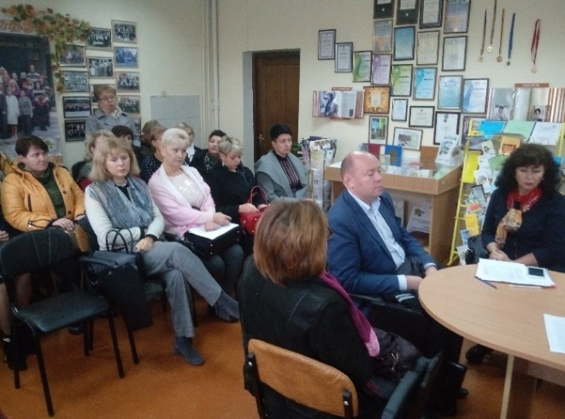
Засідання творчої лабораторії продовжила директор школи Ломако Н.М, яка познайомила усіх присутніх з досвідом роботи закладу з теми:«Інноваційні
підходи до організації інклюзивної освіти в закладі».
Під час оглядової екскурсії та ознайомлення з роботою медіа-кімнати та ресурсної кімнати учасники зустрічі прослухали виступ психолога школи Пономаренко І.В про психологічні аспекти роботи в інклюзивних класах.
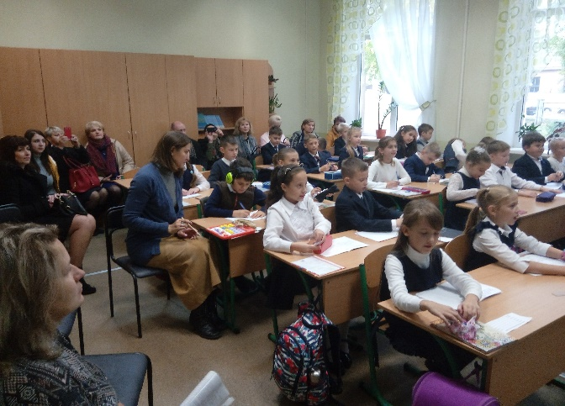
Під час практичного модуля керівники закладів освіти міста відвідали фрагмент уроку учнів початкової школи, ознайомились з досвідом роботи школи з питань організації підготовки асистентів учителя для роботи з дітьми в інклюзивних класах

Керівникам середніх загальноосвітніх навчальних закладів рекомендовано забезпечити:

- створення банку даних дітей, які здобувають освіту за інклюзивною формою;
- здійснення консультативно-роз’яснювальної роботи серед педагогічних працівників, громадськості, батьків та дітей;
- ознайомлення педагогічних працівників із сучасними технологіями навчання учнів з обмеженими можливостями здоров’я;
- підвищення кваліфікації педагогічних кадрів, які працюють в умовах інклюзії; участь у проведенні науково-практичних і методичних семінарів, конференцій, круглих столів, тренінгів тощо з питань інклюзивного навчання;
- здійснення інформаційно-роз’яснювальної роботи серед учасників навчально-виховного процесу з питань впровадження інклюзивного та інтегрованого навчання в загальноосвітніх навчальних закладах;
- проведення моніторингу навчальних досягнень та розвитку учнів з особливими освітніми потребами, які навчаються в інклюзивних класах.
- впровадження в роботу закладу освіти з інклюзивним навчанням інноваційних технологій для дітей з особливими освітніми потребами;
- вивчення нормативних та інструктивно-методичних документів з питань
інклюзивного навчання;
- організацію роботи авторських творчих груп учителів з проблем інклюзивного
навчання;
- запровадження механізму адресного заохочення педагогів, що
ефективно працюють з дітьми з особливими освітніми потребами шляхом встановлення відповідних надбавок та виплат;
- вивчення, узагальнення і впровадження перспективного досвіду
організації роботи з дітьми з особливим освітніми потребами;
- проведення моніторингу виявлення професійної готовності
педагогічних кадрів до роботи з дітьми з особливим освітніми потребами з метою вдосконалення та корегування змісту методичної роботи;
- поглиблення співпраці навчального закладу із структурними
підрозділами вищих навчальних закладів та закладів післядипломної педагогічної освіти з питань упровадження інклюзивного навчання.
Перелік документів
з організації інклюзивного навчання ( ПІБ учня, клас).
- Титульна сторінка «Організація роботи ( клас) з інклюзивним навчанням (повна назва закладу) на …. навчальний рік».
- Перелік документів, вкладених у справу.
- Організаційний наказ «Про відкриття та функціонування класу з інклюзивним навчанням» із місцем для візи « Погоджено» начальником управління освіти – для комунальних закладів, засновником – для приватних навчальних закладів.
- Наказ «Про введення посади асистента вчителя (вихователя) та вчителя-дефектолога та затвердження їх функціональних обов’язків» із місцем для візи «Погоджено» начальником управління освіти – для комунальних навчальних закладів, засновником – для приватних навчальних закладів. Подання на начальника управління освіти при введенні посади асистента вчителя вперше.
- Накази про організацію інклюзивного навчання у поточному навчальному році, про організацію роботи асистента вчителя.
- Завірена директором ксерокопія довідки обласної психолого – медико - педагогічної консультації.
- Ксерокопія заяви батьків із візою директора школи.
- Індивідуальний робочий навчальний план учня на …..(навчальний рік), затверджений директором школи.
- Індивідуальний розклад занять учня на …(навчальний рік), затверджений директором школи, за параметрами: №, назва предмету, заняття, кількість годин, ПІБ вчителів, день тижня, час проведення).
- Посадова інструкція асистента вчителя (вихователя), затверджена директором школи.
- Інструкція з охорони праці для вчителів, психолога, логопеда затверджена директором школи, з підписом про ознайомлення.
- Таблиця координації діяльності учителя, асистента вчителя, погоджена заступником директора школи (або інший документ школи, що координує їх діяльність).
- Індивідуальні навчальні програми з кожного предмета за навчальним планом учня, погоджені директором школи на навчальний рік.
- Індивідуальна програма корекційної роботи практичного психолога на навчальний рік, погоджена директором школи.
- Індивідуальна програма корекційної роботи вчителя-дефектолога на навчальний рік, погоджена директором школи.
- Індивідуальна програма корекційної роботи вчителя-логопеда на навчальний рік, погоджена директором школи.
- Інші організаційні документи, якщо вони наявні в школі.

В.о. директора методичного центру О.В.Саєнко

Методист методичного центру Л.М Башкатова

